

新智慧学工学生基本信息
维护操作指南

2026年9月

手机端(企业微信)：登录企业微信之后，在“工作台”，点击“智慧学工”，如下图所示。

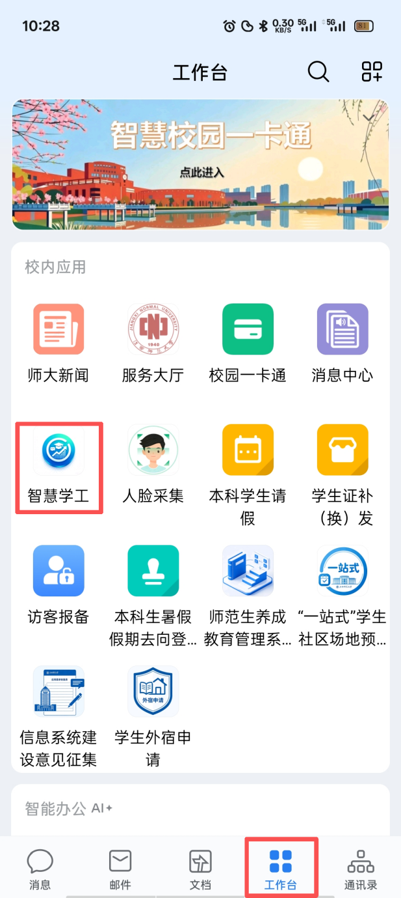

点击“学生服务--学生基本信息”，进入“学生基本信息”页面，点击“编辑”，进入“学生基本信息”编辑页面，点击编辑
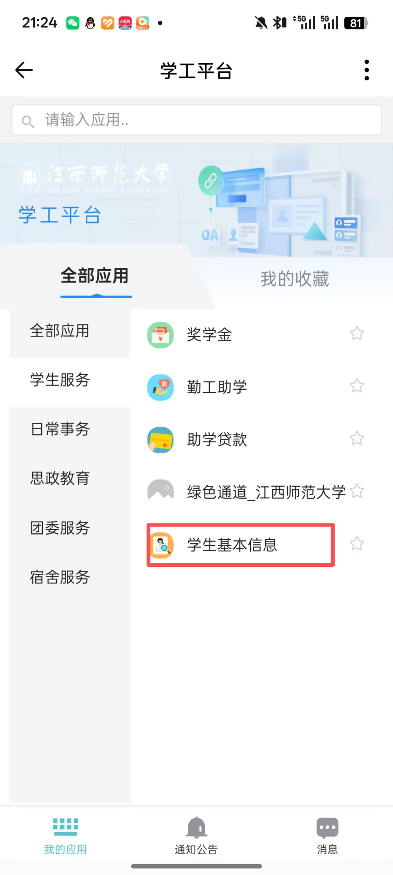 | 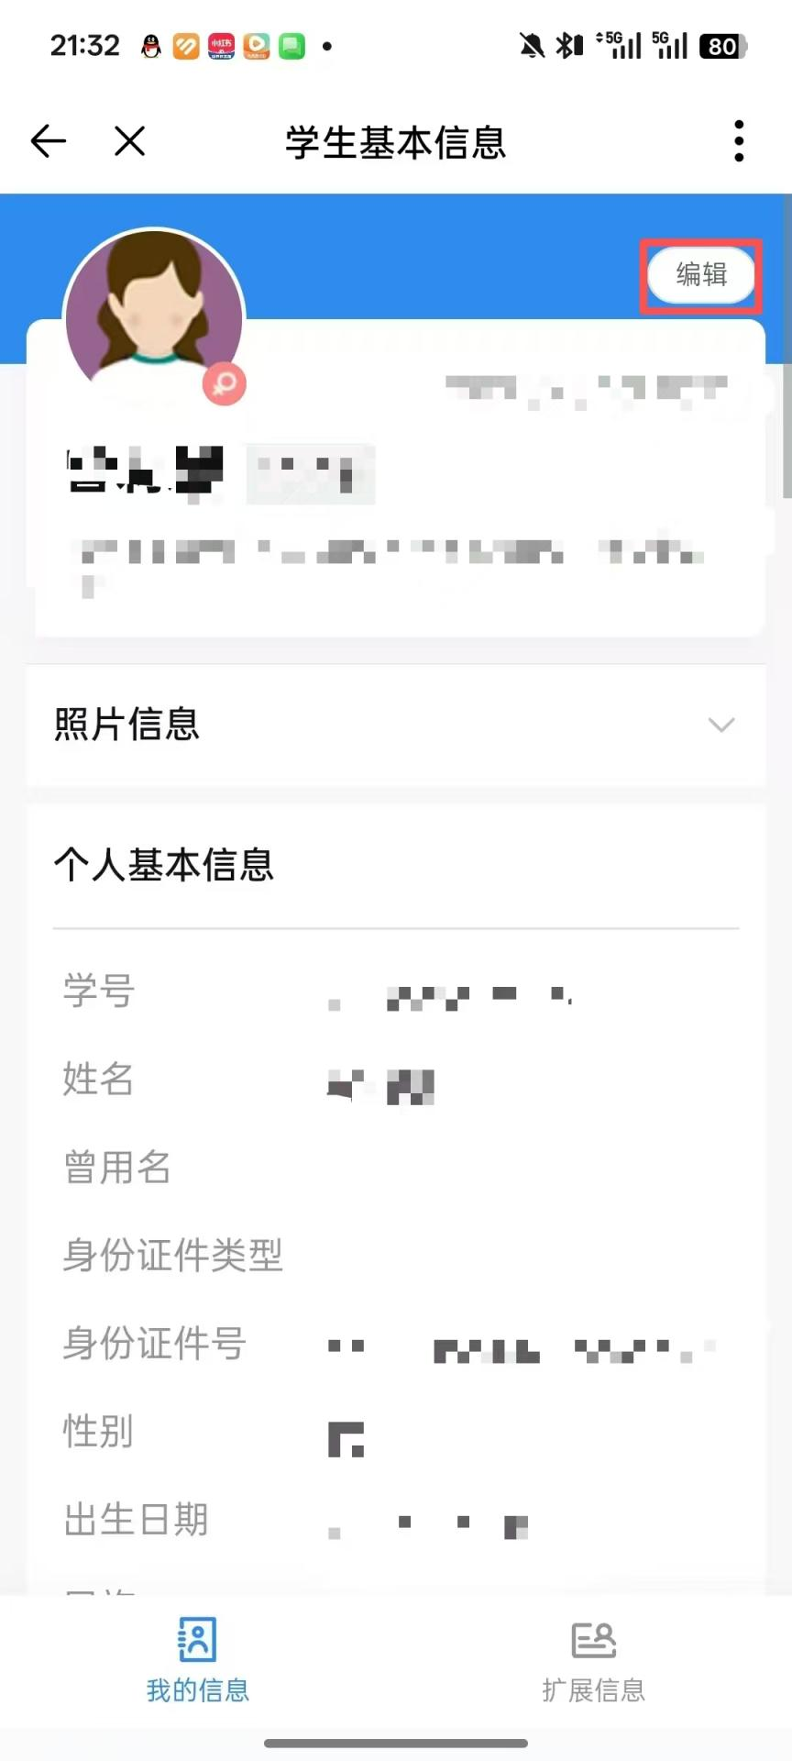

在编辑页面，填写并核对自己的信息，*号必填，其他的根据实际情况填写，并核对已有信息是否正确，填写并核实无误后点击提交

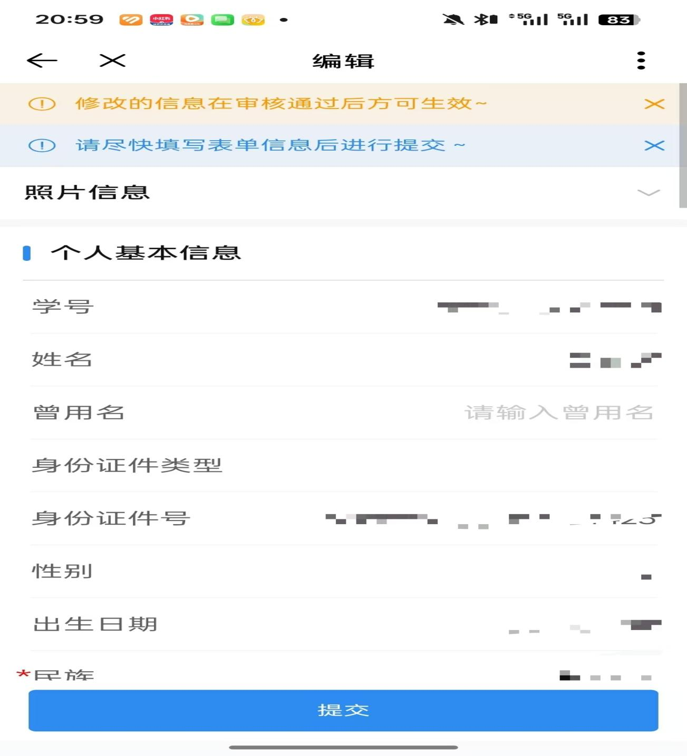

电脑端：

打开浏览器输入“https://xzhxg.jxnu.edu.cn/”后，输入学校一站式平台统一身份认证的学号和密码即可进入智慧学工平台，推荐使用谷歌浏览器、360浏览器等主流浏览器。登录界面如下：

第一步：进入“学生服务”页面，点击“基本信息”；
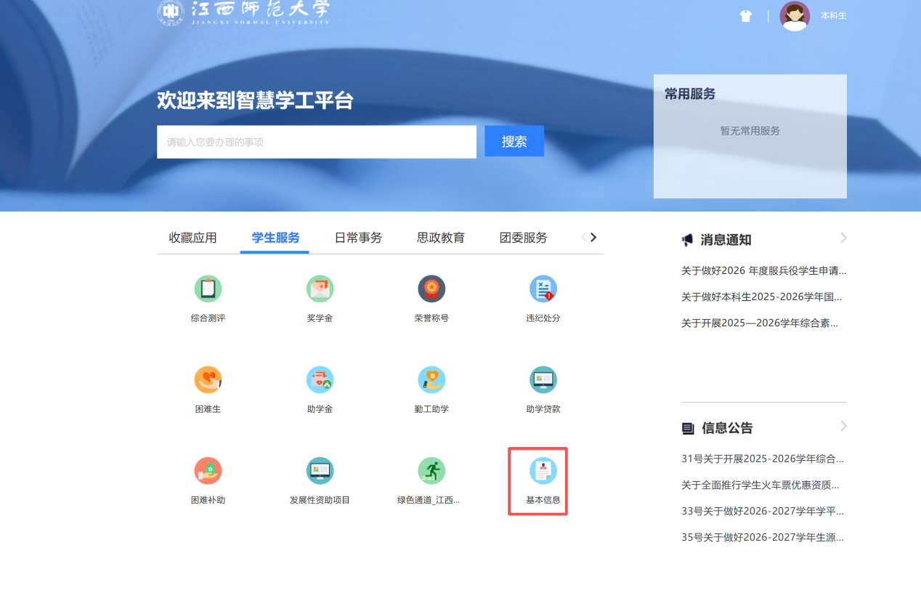

第二步：进入“个人基本信息”页面，点击编辑
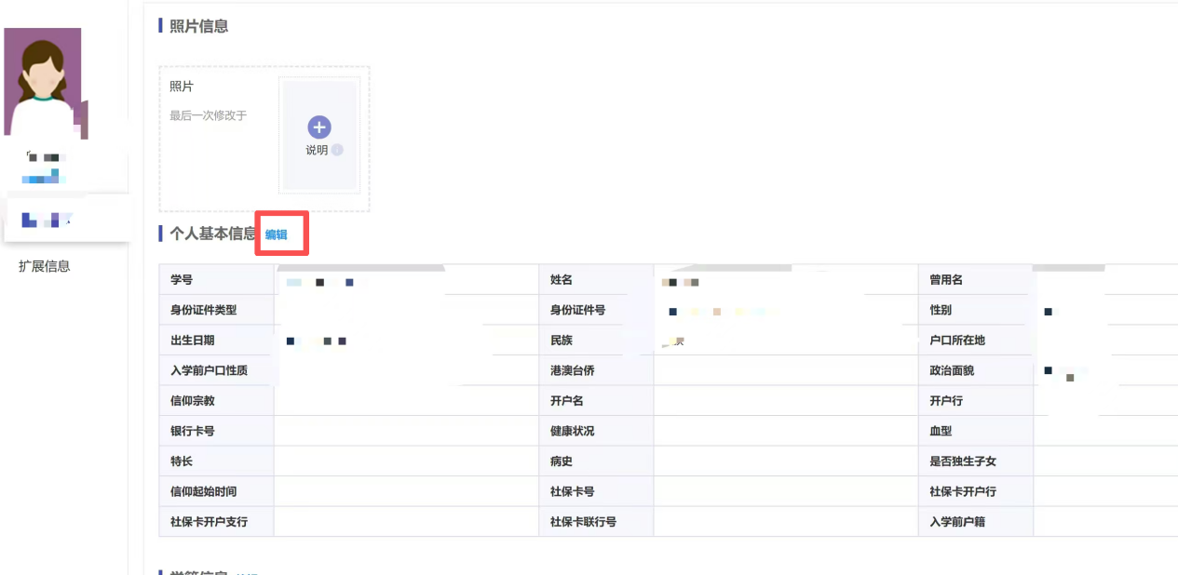
第三步： 在编辑页面，填写并核对自己的信息，*号必填，其他的根据实际情况填写，并核对已有信息是否正确，填写并核实无误后点击确认并提交
